C题第三问论文文稿（帕累托主线版）
研究对象 | 清洗后数据中体质标签=5 的痰湿体质患者，共 278 人。
主线模型 | 以完整帕累托前沿为第三问主线，基础版单目标模型作为对照，现实优化版作为可执行性扩展。
文稿定位 | 本稿重在问题三，可直接并入总论文，也可作为论文手撰写第三问的底稿。

摘要
针对 C 题第三问，本文以痰湿体质患者 6 个月干预方案优化为目标，在基础版单目标动态规划模型之上，将“6 个月末痰湿积分最小化”与“6 个月总成本最小化”同时纳入决策框架，构建完整帕累托前沿模型。对每位患者，代码以 6 阶段前向动态规划枚举干预路径，在每月状态相同的条件下仅保留成本更低的路径，最终得到终点的非支配解集，并进一步输出疗效最优、最低成本与均衡方案三类代表解。结果表明：在 278 名痰湿体质患者中，平均每位患者可形成 52.19 个帕累托点；若追求疗效最优，则平均 6 个月末痰湿积分为 38.57 分、平均总成本为 1309.47 元；若追求最低成本，则平均总成本可降至 404.45 元，但平均期末积分回升至 57.42 分；均衡方案位于两端之间，平均期末积分 47.91 分、平均总成本 780.58 元，更适合作为实际参考解。进一步将基础版单目标最优解与现实优化版近前沿解纳入比较可知，帕累托主线不仅保留了疗效端方案，也为不同预算和执行能力下的决策提供了连续可选空间，因此比单一目标方案更具有现实参考价值。
关键词：痰湿体质；帕累托前沿；动态规划；双目标优化；疗效—成本权衡
一、问题重述
第三问要求在已有患者分层信息与干预规则基础上，为痰湿体质患者设计 6 个月的干预方案。与单纯追求“积分最低”不同，实际决策还必须兼顾方案成本与可执行性。因此，本问的核心不应只给出唯一解，而应构建疗效与成本之间的权衡结构，进而为不同决策偏好下的患者提供可选方案。从论文写作角度看，如果仍沿用单目标“最优解”叙述，则会忽略相当一部分具有现实意义的折中方案；若以帕累托前沿为主线，则可以同时保留疗效端、成本端与中间折中端，论证更完整，也更符合临床与健康管理中的实际应用逻辑。
二、问题分析与主线选择
2.1 为什么将帕累托前沿作为第三问主线
基础版代码的目标是最小化 6 个月末痰湿积分，因此输出的是“疗效最优”的唯一方案。这一做法有利于突出最强干预效果，但会系统性抬高成本，不利于解释预算受限或依从性不足时的合理替代方案。而帕累托辅助验证代码保留了完整终点前沿：只要某方案在期末积分与总成本两个维度上都不被其他方案同时优于，它就被保留。这样得到的不是一个点，而是一条由多个非支配点组成的可行边界。论文因此可以从“唯一答案”转向“解集结构”分析，这比单纯比较平均值更具有解释力。
2.2 基础版与现实优化版在主线中的作用
在当前结果中，基础版单目标最优解的平均期末积分为 38.57 分，平均总成本为 1305.34 元；现实优化版近前沿解的平均期末积分为 39.39 分，平均总成本为 1268.60 元。与基础版相比，现实优化版平均仅损失 0.82 分疗效，却平均节约 40.88 元成本，并降低 11.75 的累计负担指数。这说明现实优化版并不是推翻帕累托主线，而是在帕累托思想下加入执行层面的额外约束，使得输出更贴近真实干预场景。因此，在正文叙述中可将“基础版单目标最优”视为疗效端基准，将“现实优化版近前沿方案”视为可执行性扩展，而将“完整帕累托前沿”作为第三问真正的核心模型。
三、模型假设
（1）将 6 个月干预过程离散为 6 个阶段，每个月只选择一种“中医调理等级—运动强度/频次”组合。
（2）在当前代码设定下，患者月度痰湿积分的演化由当月干预方案决定，且同一方案下的状态转移是确定性的。
（3）若在同一月份到达相同月初积分状态，则保留累计成本更低的路径不会破坏终点帕累托前沿的正确性。
（4）帕累托辅助验证模型是精确前沿求解，而不是启发式近似；均衡方案、疗效最优方案和最低成本方案均从真实前沿中选取。
（5）现实优化版不改变“期末积分—总成本”双目标本质，只是在动作集合、频次变化或负担约束上增加实际可执行性限制。
四、符号说明
符号 | 含义 | 说明
S_m | 第 m 月月初痰湿积分 | m=1,2,…,6
C_m | 截至第 m 月的累计总成本 | 包含中医调理成本与运动成本
a_m | 第 m 月采取的干预动作 | 由中医等级与运动方案共同构成
r(a_m) | 动作 a_m 对应的月下降率 | 由代码规则给定
ℙ | 终点帕累托前沿 | 6 个月末非支配解集合
S_6 | 6 个月末痰湿积分 | 疗效目标
C_6 | 6 个月总成本 | 经济目标
五、基础数据统计与三因素分层特征
5.1 单因素统计结果
第三问要求围绕年龄、活动能力与初始痰湿积分三个变量展开统计分析。根据基础版模型输出，可以得到以下三条清晰规律：第一，活动能力分层对最终疗效与成本的影响最为显著；第二，高龄患者整体更偏向低成本、低强度方案，因而期末积分相对更高；第三，初始痰湿积分越高，后续达到低分区间所需的资源也越多，但其边际差异小于活动能力分层。
5.1.1 按活动能力分层统计
活动能力分层 | 患者数 | 平均期末积分 | 平均总成本(元) | 平均降幅(%)
<40 | 48 | 44.19 | 967.71 | 26.53
40-59 | 183 | 37.61 | 1347.16 | 37.12
>=60 | 47 | 36.59 | 1487.32 | 38.85
可见，活动能力越强，模型越倾向于采用更积极的干预组合，因此期末积分更低，但平均成本同步上升。<40 分层平均期末积分 44.19 分，而 >=60 分层已降至 36.59 分，但平均成本也由 967.71 元升至 1487.32 元。
【此处插入图 q3_activity_effect_cost_dual_axis.png：基础版模型中“活动能力分层的疗效—成本双轴柱状图”】

5.1.2 按年龄分层统计
年龄分层 | 患者数 | 平均期末积分 | 平均总成本(元) | 平均降幅(%)
40-59 | 109 | 36.84 | 1422.97 | 38.32
60-79 | 116 | 37.69 | 1350.26 | 37.15
80-89 | 53 | 44.06 | 965.09 | 26.53
40-59 岁与 60-79 岁两组的平均期末积分较为接近，但 80-89 岁组明显采用了更保守的方案，平均成本下降到 965.09 元，同时平均期末积分回升到 44.06 分。这说明年龄不仅影响患者基础状态，也通过可执行强度影响最终优化结果。
5.1.3 按初始痰湿积分分层统计
初始积分分层 | 患者数 | 平均期末积分 | 平均总成本(元) | 平均降幅(%)
55-58 | 100 | 36.11 | 1282.80 | 36.31
59-61 | 88 | 38.81 | 1285.73 | 35.29
62-65 | 90 | 41.08 | 1349.56 | 35.05
初始痰湿积分越高，平均期末积分越高，总成本也略有抬升，但其差异幅度明显弱于活动能力分层，说明在第三问中，活动能力是比初始积分更强的方案分化因素。
5.2 三因素交叉分层规律
将年龄、活动能力、初始痰湿积分三者交叉后，分层差异更加直观。例如，在 40-59 岁、活动能力 40-59 组中，初始积分由 55-58 提升到 62-65 时，平均期末积分由 34.38 分上升到 38.42 分，成本由 1380 元上升到 1487.14 元；但若只改变活动能力，由 <40 转到 >=60，即使初始积分相近，平均期末积分和成本都会发生更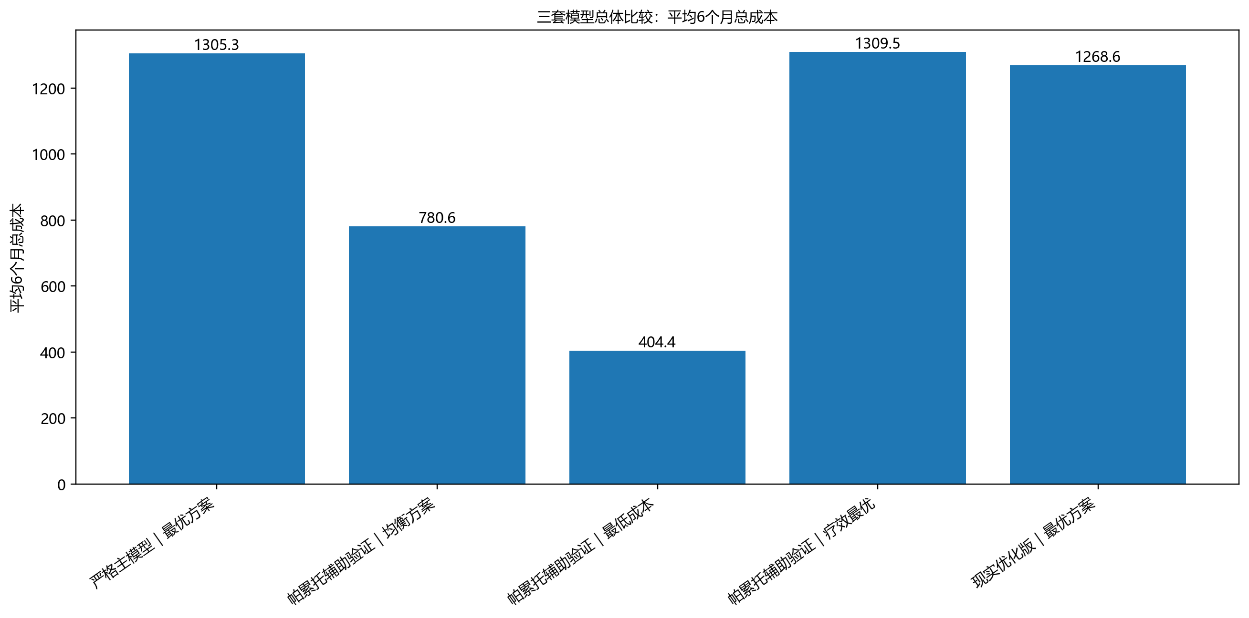大幅度变化。因此，后续模型中应将活动能力视为核心分层变量，而年龄与初始积分则用于进一步细化前沿的解释。
【此处可插入基础版分组统计表：q3_feature_rule_summary.csv 对应的整理图；如需帕累托均衡方案分组规律，可插入 q3_validation_group_avg_cost_heatmap.png 与 q3_validation_group_avg_final_score_heatmap.png】
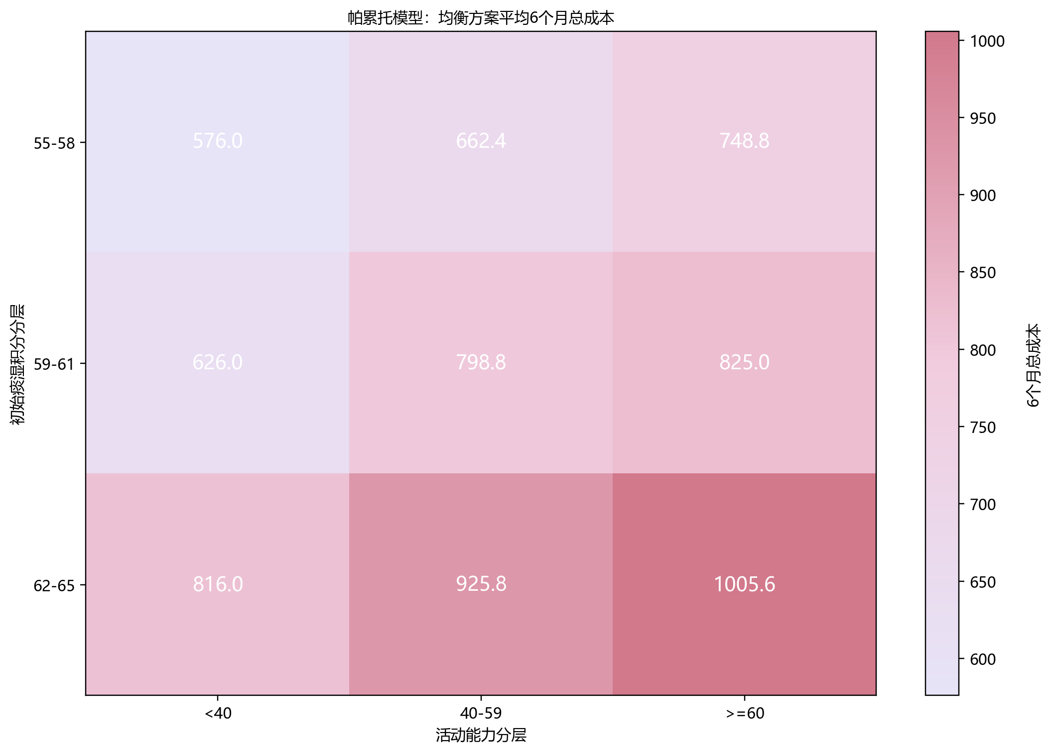
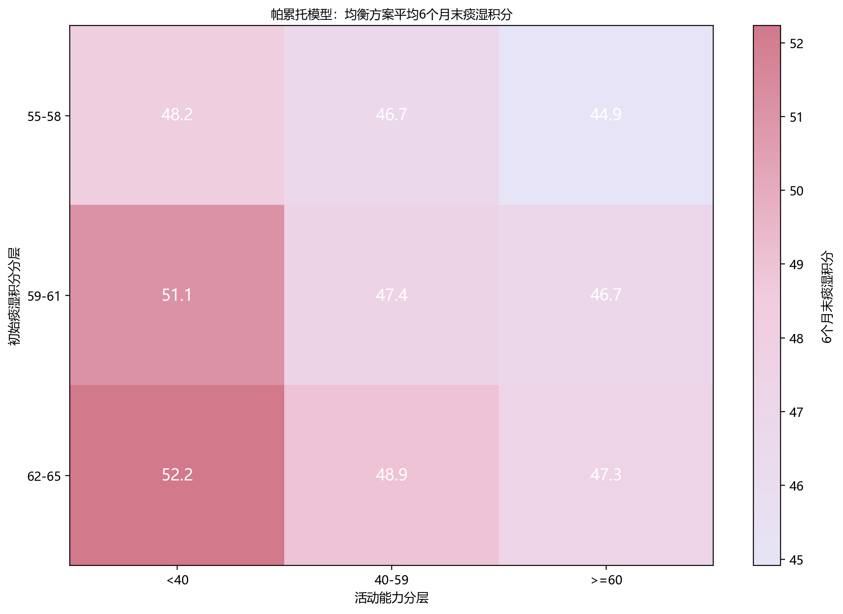
六、基于帕累托前沿的双目标优化模型建立
6.1 状态变量、决策变量与状态转移
设患者在第 m 个月月初的痰湿积分为 S_m，第 m 个月的干预动作为 a_m，则第 m+1 个月月初积分可记为 S_{m+1}=S_m·(1-r(a_m))。与此同时，若动作 a_m 的月成本为 c(a_m)，则累计成本满足 C_{m+1}=C_m+c(a_m)。其中，动作 a_m 由中医调理等级与运动方案共同构成；月成本由“调理成本+运动成本”组成。因此，第三问本质上是一个 6 阶段离散动态决策问题：在 6 个月内选择动作序列 a_1,a_2,…,a_6，使得终点对偶指标 (S_6,C_6) 尽可能优。
6.2 帕累托前沿的定义
由于“期末积分更低”与“总成本更低”通常互相冲突，第三问不宜压缩为单一加权目标，而应保留双目标结构：min (S_6,C_6)。若某条方案路径在 6 个月末同时满足“期末积分不高于另一方案且总成本不高于另一方案”，并且至少一项严格更优，则称其支配另一方案；所有不被支配的终点方案组成患者个体的帕累托前沿。从实践含义看，帕累托前沿上的每个点都代表一种“无法在不牺牲另一指标的前提下继续改进”的可接受方案。
6.3 前向动态规划与状态压缩
代码实现采用 6 阶段前向动态规划。对每位患者，程序从第 1 月开始逐月推进，记录当月可能达到的状态集合。为了避免状态爆炸，对于“月份相同且月初积分相同”的重复状态，仅保留累计成本更低的路径；这一操作不会损失真正的终点前沿，因为在后续转移完全相同的条件下，更高成本的同状态路径不可能重新变成优解。当第 6 个月结束后，对全部终点点集执行非支配筛选，即可得到完整帕累托前沿。辅助验证文本已经说明，该实现保留了全部终点非支配点，因此是精确前沿求解，而不是启发式近似。
6.4 三类代表方案的提取
为便于论文展示与实际解释，代码并未只输出完整前沿，还额外为每位患者提取三类代表方案：（1）疗效最优方案：即前沿中期末积分最低的方案；（2）最低成本方案：即前沿中总成本最低的方案；（3）均衡方案：位于两端之间、能够同时体现疗效与成本折中的代表点。这样处理后，论文既能保留“完整前沿”的理论结构，也能在表格和图像中落到三个具有代表性的具体方案上，便于论文手组织结果分析。
6.5 现实优化版作为近前沿扩展
在帕累托主线之外，现实优化版对动作可行集作了进一步限制，并额外记录了负担指数、首月频次、方案形态等可执行性信息。这意味着现实优化版并不改变帕累托思想，只是在原有前沿附近选择更平滑、更易执行的解。因此，在论文中宜将其解释为“基于帕累托主线的现实落地版本”，而不是与帕累托主线并列的另一套理论。
七、求解结果与分析
7.1 总体结果比较
方案类型 | 平均期末积分 | 平均6个月总成本(元) | 附加说明 | 定位
基础版单目标最优 | 38.57 | 1305.34 | 平均积分降幅 35.58% | 疗效端基准
帕累托-疗效最优 | 38.57 | 1309.47 | 完整前沿中的疗效端 | 主线代表解
帕累托-均衡方案 | 47.91 | 780.58 | 平均前沿点数 52.19 | 主线推荐解
帕累托-最低成本 | 57.42 | 404.45 | 完整前沿中的成本端 | 边界代表解
现实优化版近前沿解 | 39.39 | 1268.60 | 较基础版平均节约 40.88 元 | 落地扩展解
从总体结果看，帕累托主线将原本单目标模型中隐含的“疗效—成本冲突”显式呈现了出来。疗效端方案与基础版单目标最优结果高度一致，说明基础版实际上给出的就是前沿上的疗效极值点；而均衡方案的平均总成本仅为 780.58 元，比疗效端降低约 40%，但期末积分仍明显优于最低成本方案，因此更适合在实际建议中作为默认推荐。
【此处插入图 q3_compare_overall_total_cost_bar.png：三模型总体平均 6 个月总成本对比】


【此处插入图 q3_compare_overall_final_score_bar.png：三模型总体平均期末痰湿积分对比】
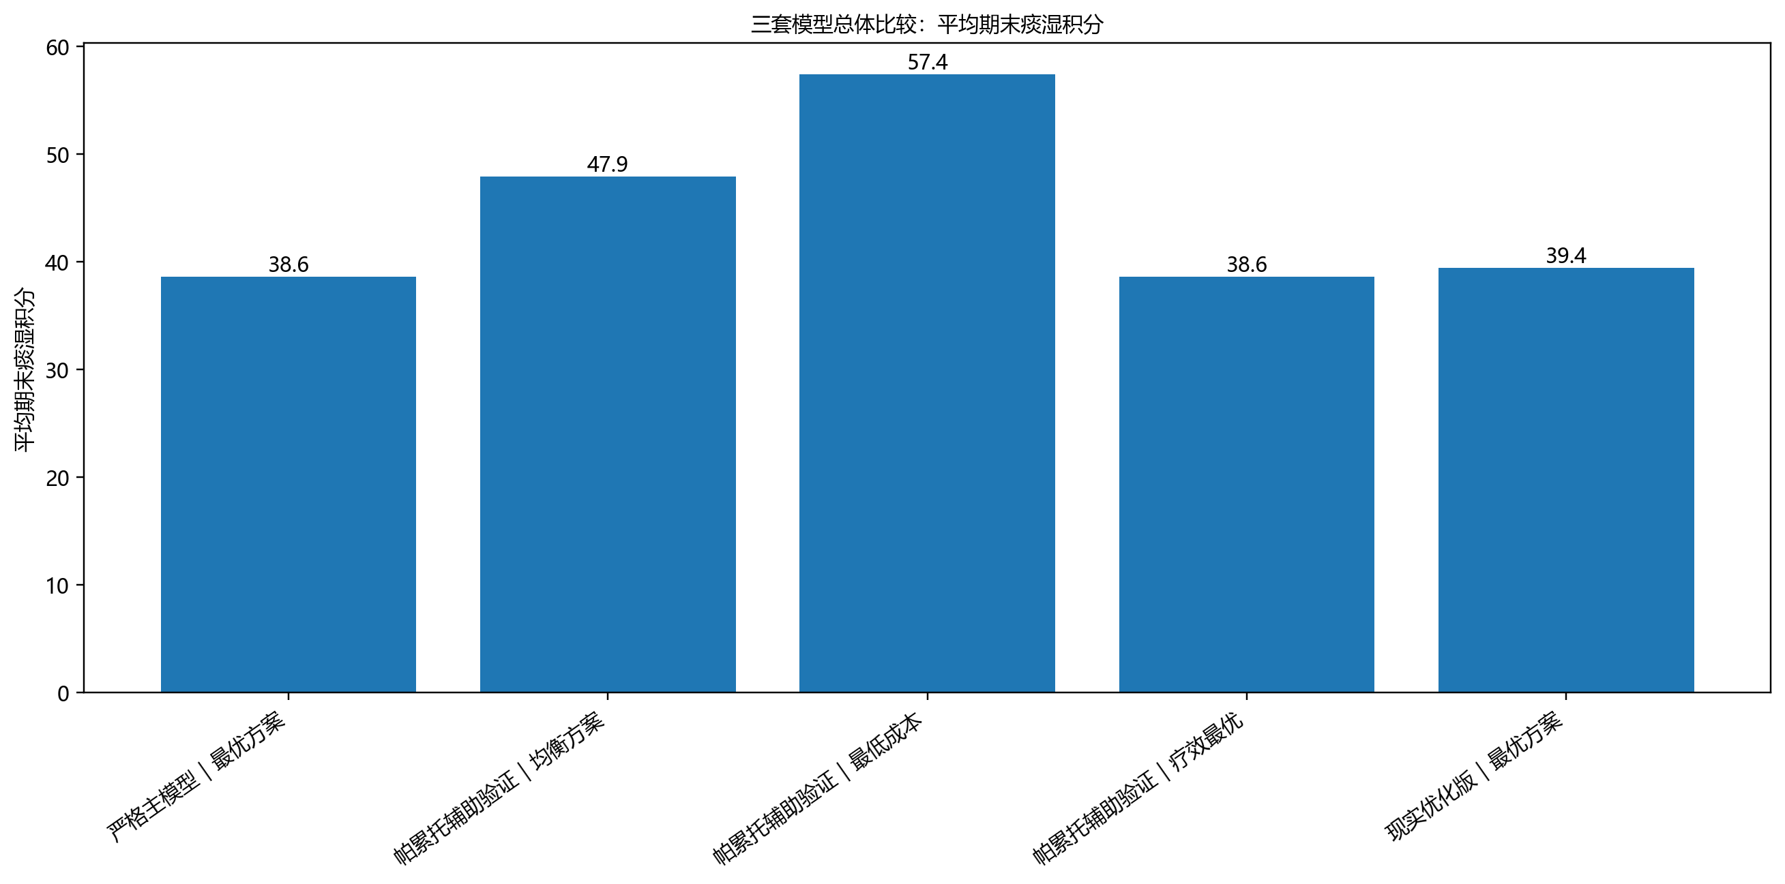

【此处插入图 q3_compare_overall_drop_pct_bar.png：三模型总体平均积分降幅对比】
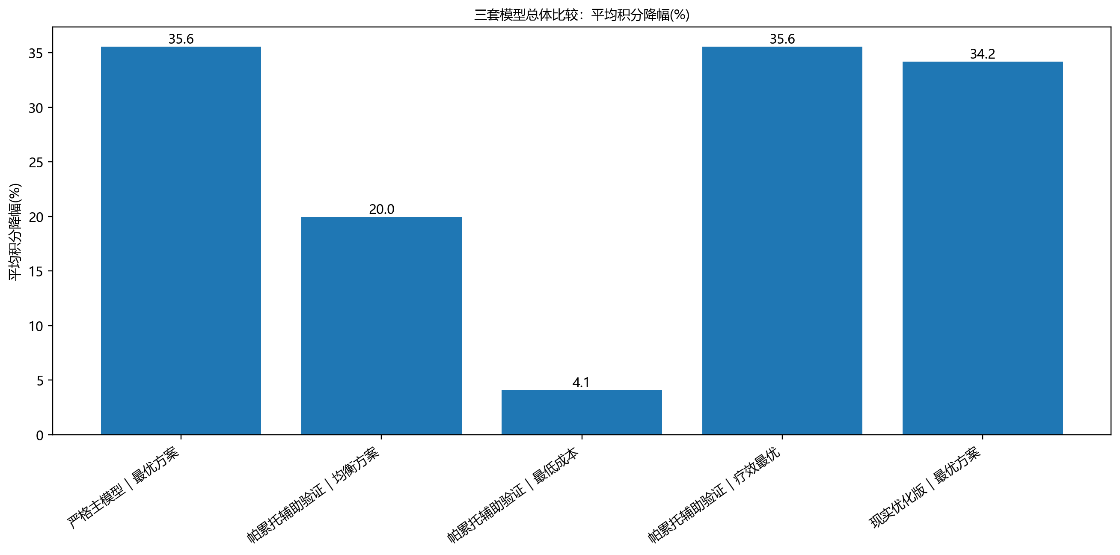

7.2 个体层面的帕累托前沿特征
从个体层面看，帕累托前沿并非只有 2 至 3 个点，而是平均每位患者拥有 52.19 个非支配点。这说明第三问的决策空间相当丰富，患者并不存在唯一合理方案，而是存在一系列“疗效逐步提升、成本同步上升”的连续选择。对于论文展示，可选取 3 名样本患者画出前沿图，分别标出疗效最优、均衡方案与最低成本方案，从而直观体现三类代表解在前沿上的位置关系。
【此处插入图 q3_sample_1_pareto_validation.png：样本 1 的帕累托前沿与三类代表方案】
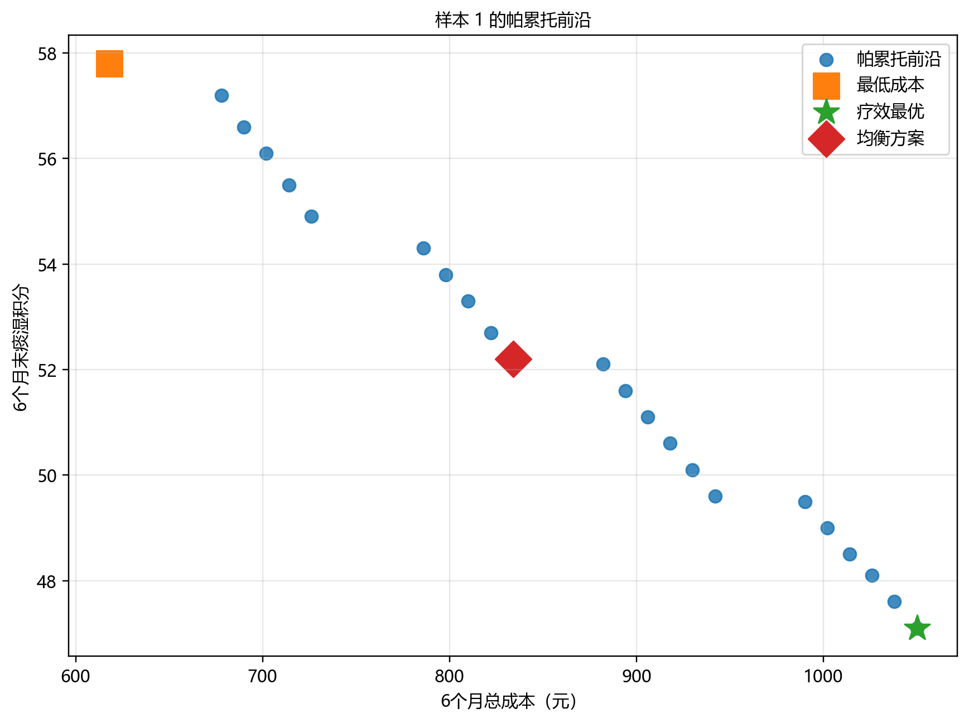

【此处插入图 q3_sample_2_pareto_validation.png：样本 2 的帕累托前沿与三类代表方案】
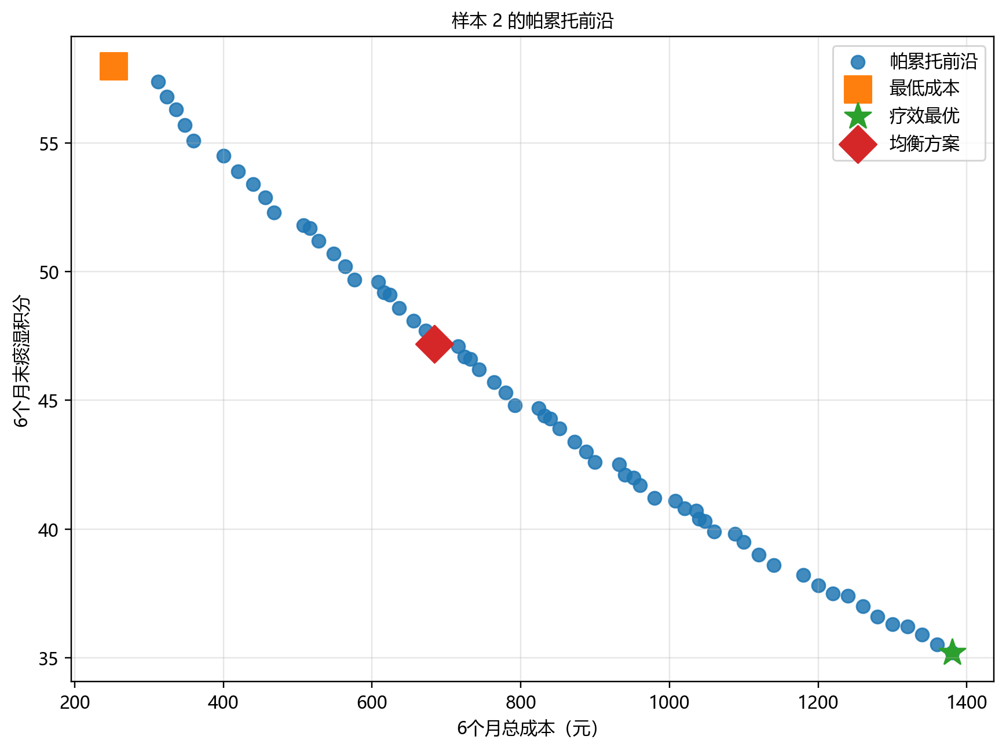

【此处插入图 q3_sample_3_pareto_validation.png：样本 3 的帕累托前沿与三类代表方案】
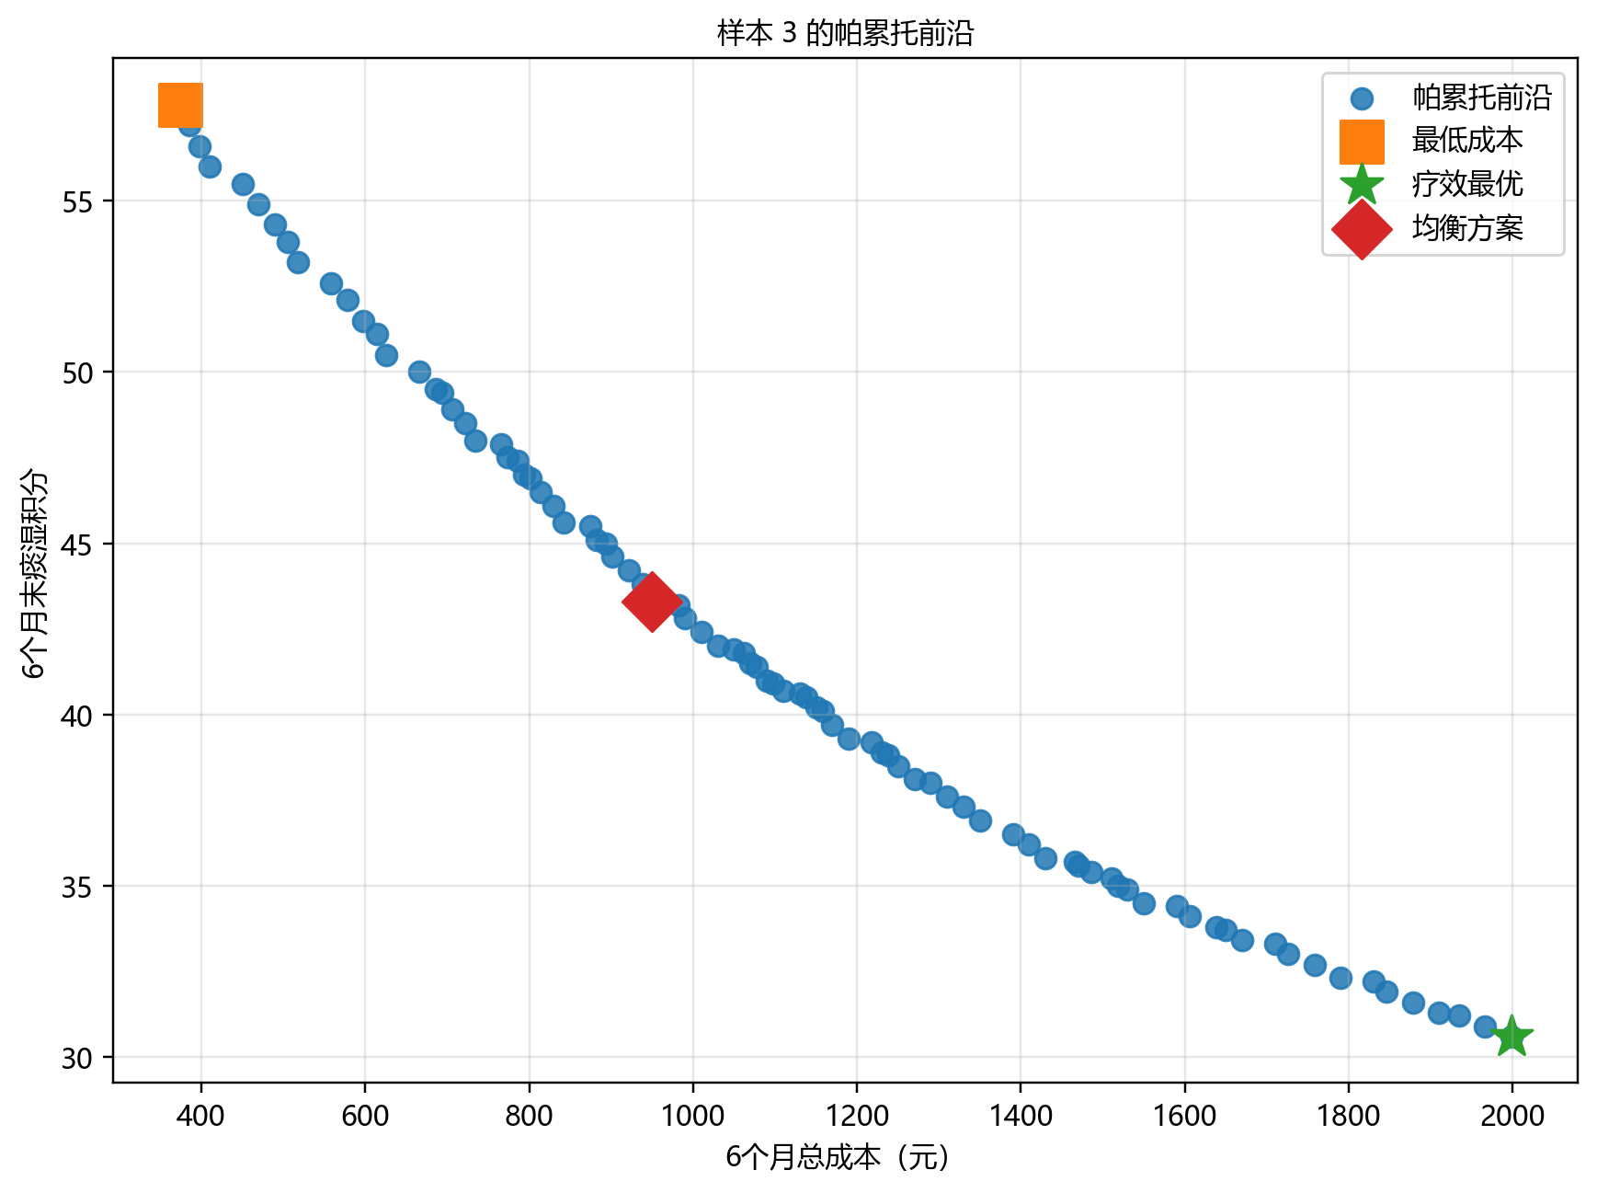

7.3 分层规律与均衡方案的解释
若将帕累托均衡方案按年龄、活动能力、初始积分三因素重新聚合，可得到比基础版更适合解释“预算—疗效折中”的分层规律。均衡方案的平均期末积分为 47.91 分，虽然高于疗效端方案，但明显低于最低成本方案；同时，其平均总成本仅为 780.58 元，说明它并不是简单地取疗效端和成本端的算术中值，而是真实来源于前沿内部的折中解。从分组热力图看，活动能力越弱的患者，在均衡方案下的期末积分仍偏高，而活动能力越强的患者更容易以较低代价获得较大改善；年龄与初始积分则更多表现为对同一活动层级内前沿形态的二次修正。
【此处插入图 q3_validation_group_avg_cost_heatmap.png：帕累托均衡方案下三因素交叉分层的平均总成本热力图】


【此处插入图 q3_validation_group_avg_final_score_heatmap.png：帕累托均衡方案下三因素交叉分层的平均期末积分热力图】


7.4 基础版与现实优化版的比较解释
在主线已经确定为帕累托前沿的情况下，基础版和现实优化版更适合作为两种“典型落点”来分析。基础版单目标最优几乎贴近帕累托前沿的疗效端，代表“只强调疗效”的极端偏好；现实优化版则在可执行约束下向成本端略微移动，其平均期末积分为 39.39 分，仅比基础版上升 0.82 分，但平均总成本下降 40.88 元。这表明现实优化版可以被理解为“疗效端附近的可执行近似解”，可作为论文结论中的现实推荐补充。
【此处插入图 q3_sample_1_three_model_compare.png、q3_sample_2_three_model_compare.png、q3_sample_3_three_model_compare.png：三类模型在样本层面的方案对比】
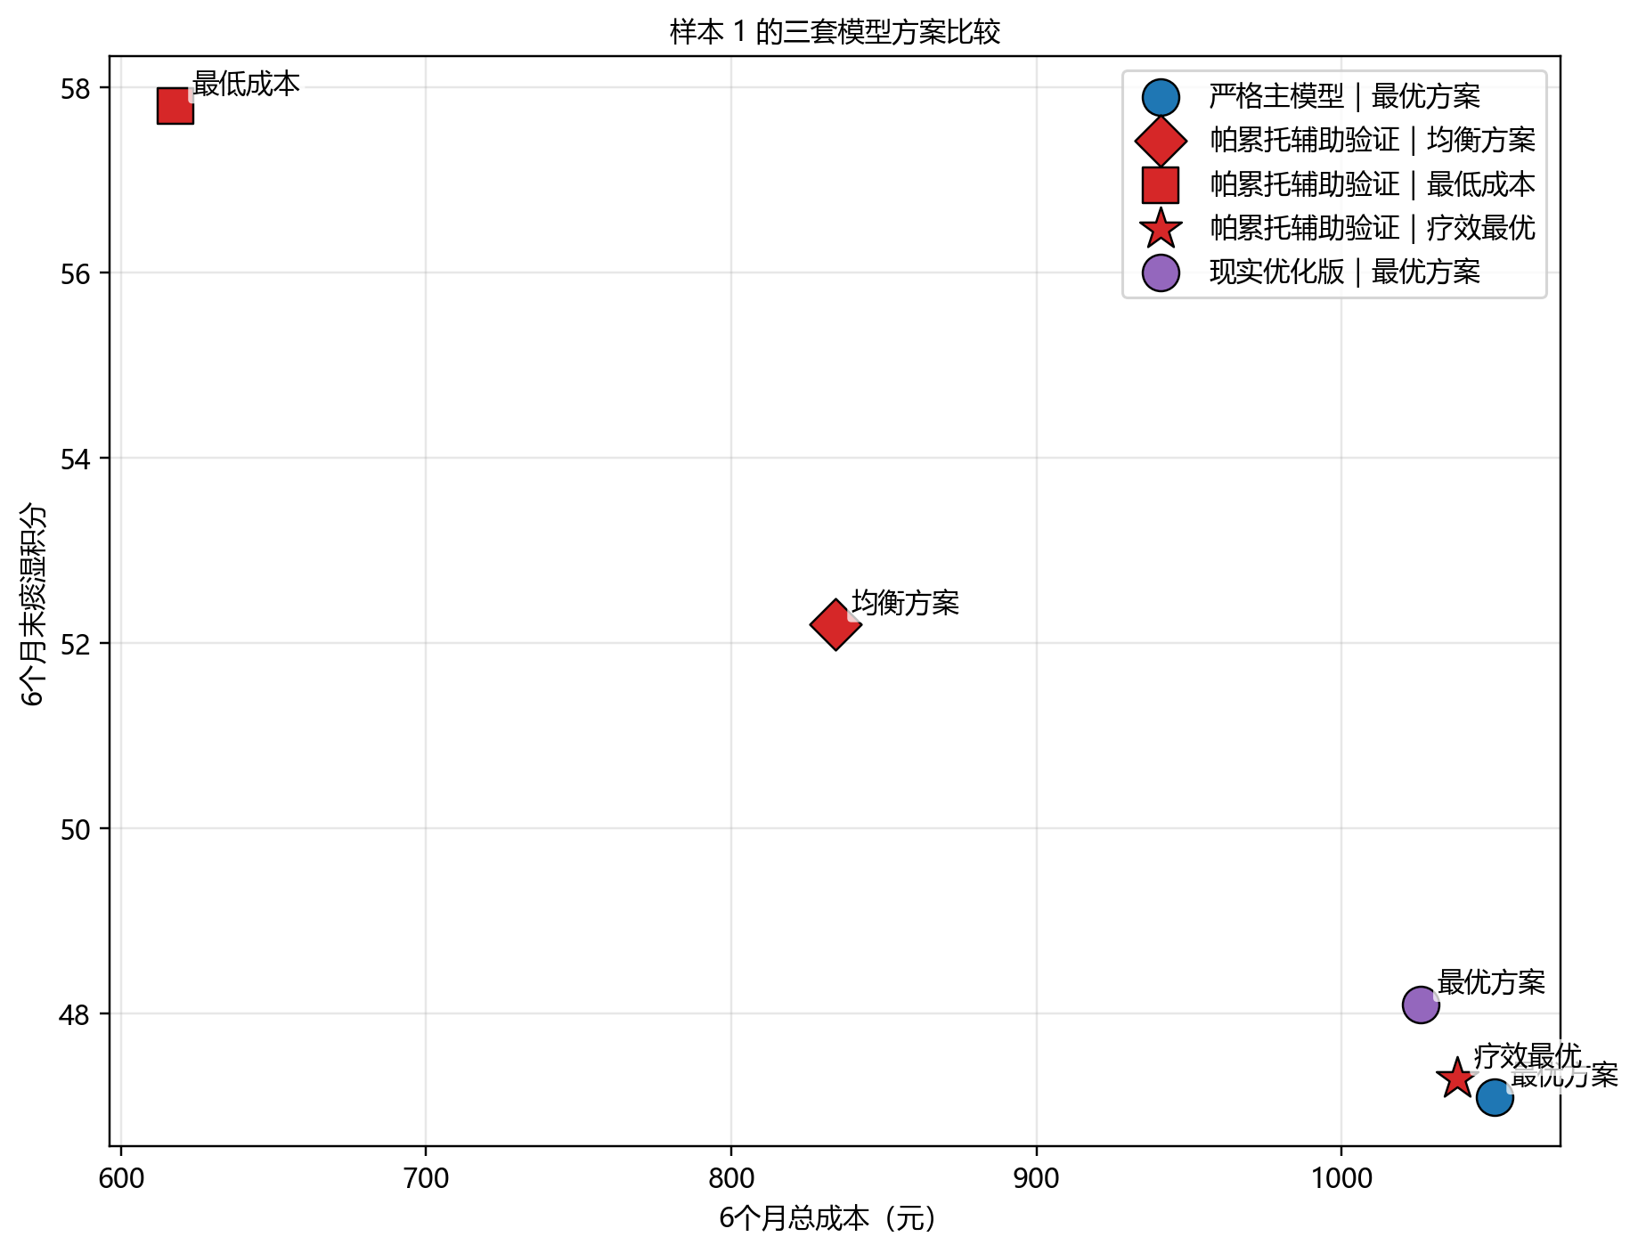
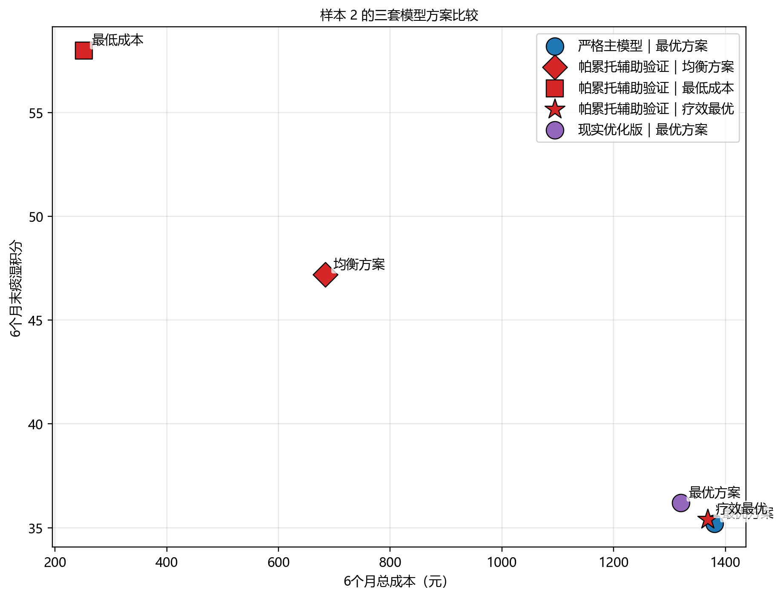
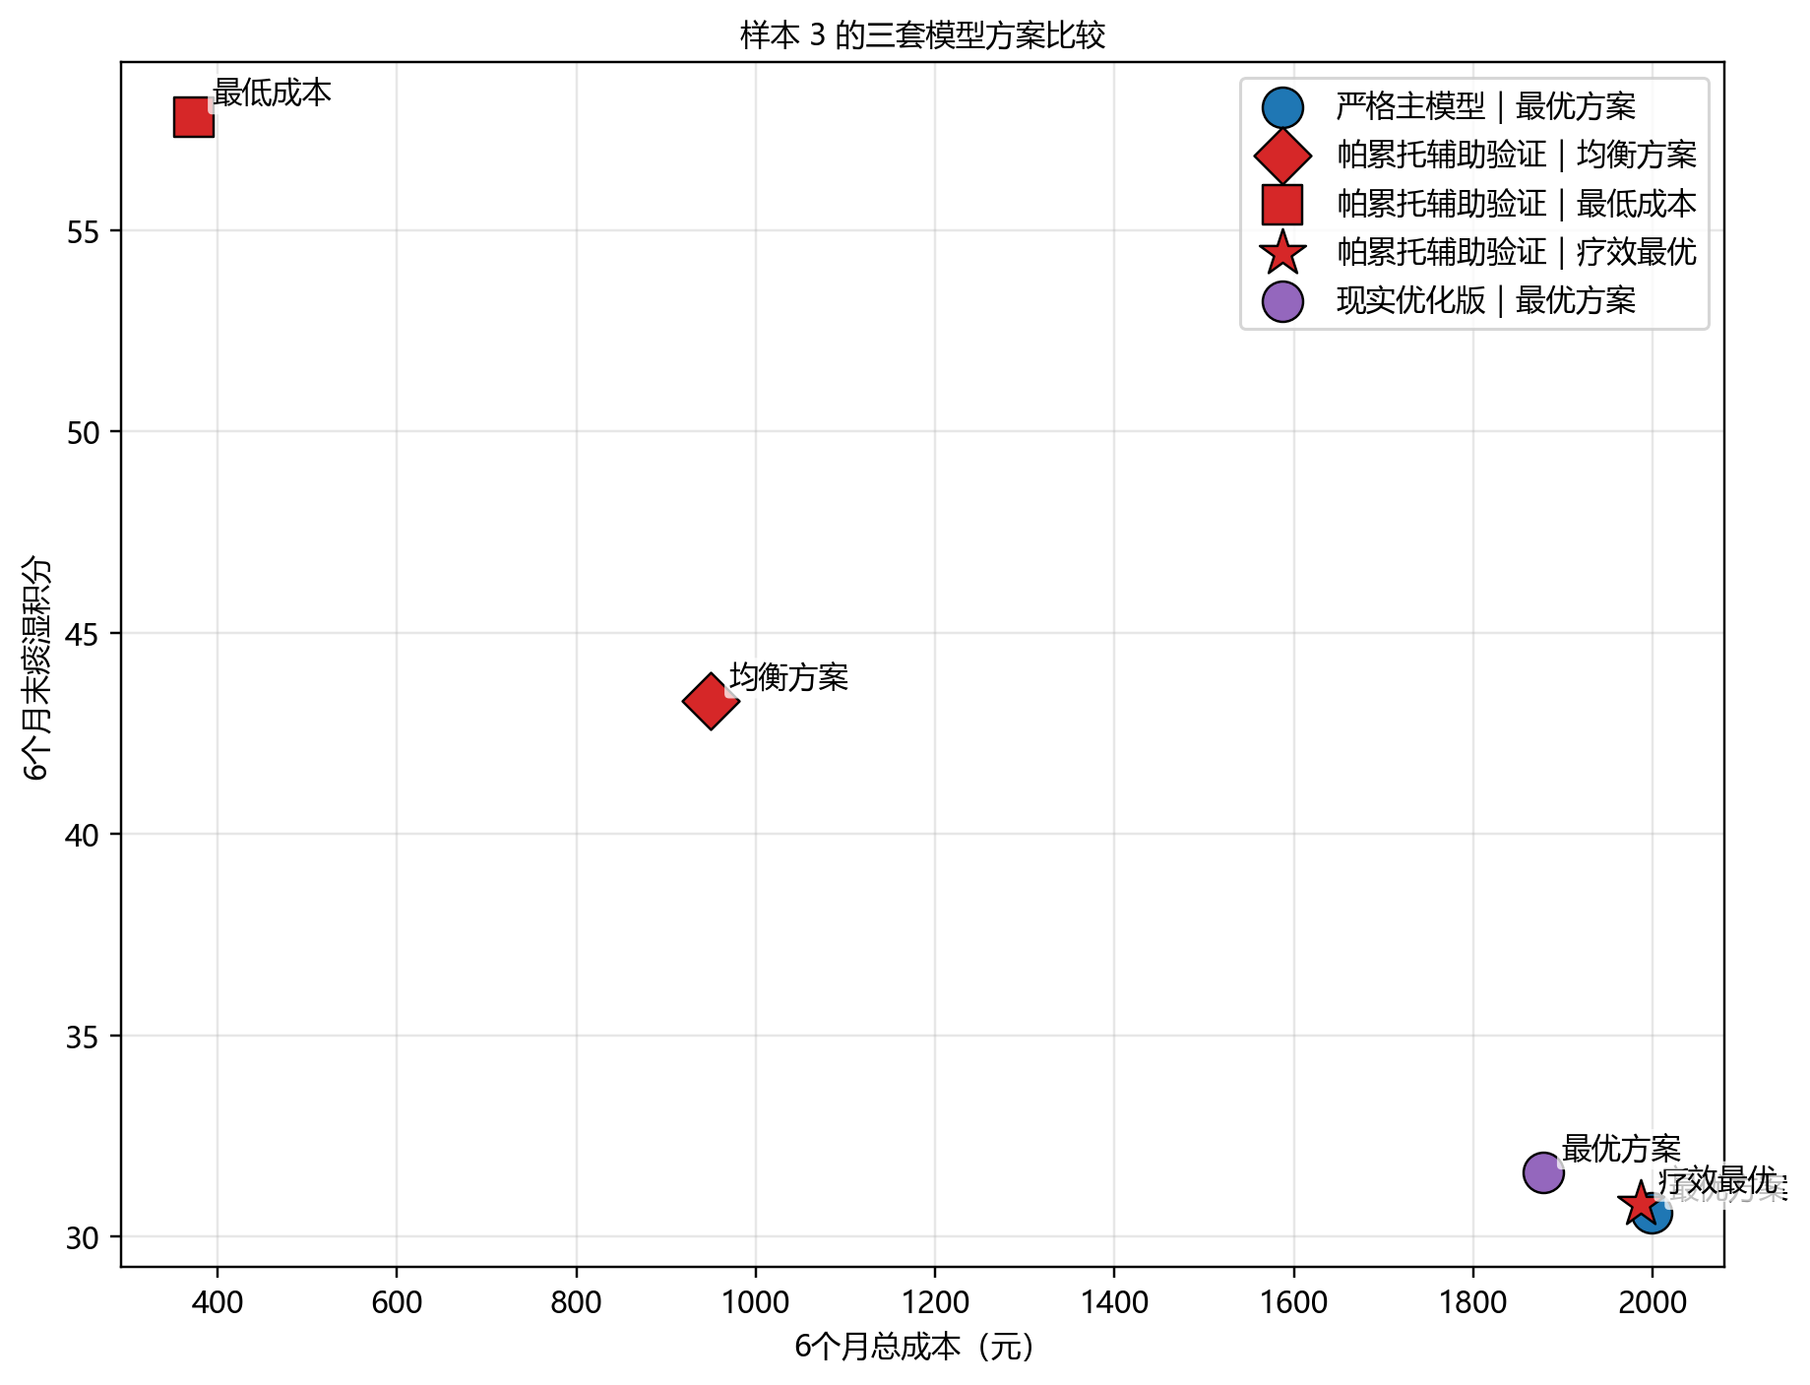

【此处插入图 q3_compare_group_total_cost_heatmap.png 与 q3_compare_group_final_score_heatmap.png：三类模型的分层均值热力图对比】
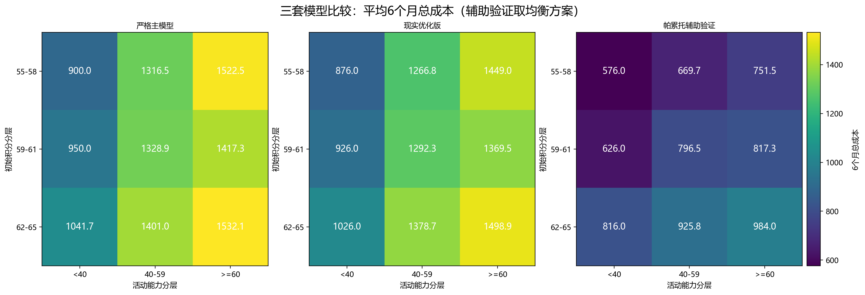
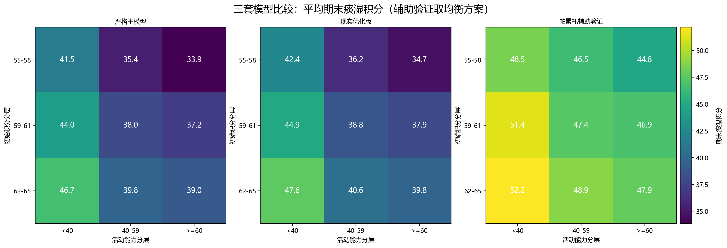

八、结论与论文写作建议
综合第三问的代码输出与数据结果，建议在总论文中将帕累托前沿设为问题三的主线模型。这样写有三方面优势：其一，可以自然解释“为什么不能只给一个最优解”；其二，可以将基础版单目标最优与现实优化版近前沿解统一纳入同一逻辑框架；其三，便于展示不同预算、不同依从性条件下的连续可选方案，更符合健康管理场景。具体写作时，可将“疗效最优—均衡方案—最低成本”视为第三问的三条结果主线，其中均衡方案作为正文主推荐解，疗效最优方案与最低成本方案作为边界参照，现实优化版则在讨论部分作为“落地可执行版本”单独说明。
九、可直接插入正文的结论表述
本文针对痰湿体质患者 6 个月干预问题，不再将第三问简单处理为单一目标最优化，而是构建了以“6 个月末痰湿积分最小化”和“6 个月总成本最小化”为双目标的帕累托前沿模型。求解结果表明，平均每位患者可形成 52.19 个非支配解，说明第三问存在显著的疗效—成本权衡结构。在此基础上，本文进一步提取疗效最优、均衡方案和最低成本三类代表解：其中，疗效最优方案的平均期末积分为 38.57 分、平均总成本为 1309.47 元；最低成本方案的平均总成本可降至 404.45 元，但平均期末积分上升至 57.42 分；均衡方案的平均期末积分为 47.91 分、平均总成本为 780.58 元，在疗效与成本之间取得了更合理的折中。与基础版单目标最优和现实优化版近前沿解的比较进一步表明，帕累托主线能够同时覆盖极端追求疗效、极端节约成本和现实折中执行三类决策情形，因而更具有现实参考价值。
附：图片插入清单（建议）
图 A1：q3_activity_effect_cost_dual_axis.png —— 基础版模型：活动能力分层的疗效—成本双轴柱状图
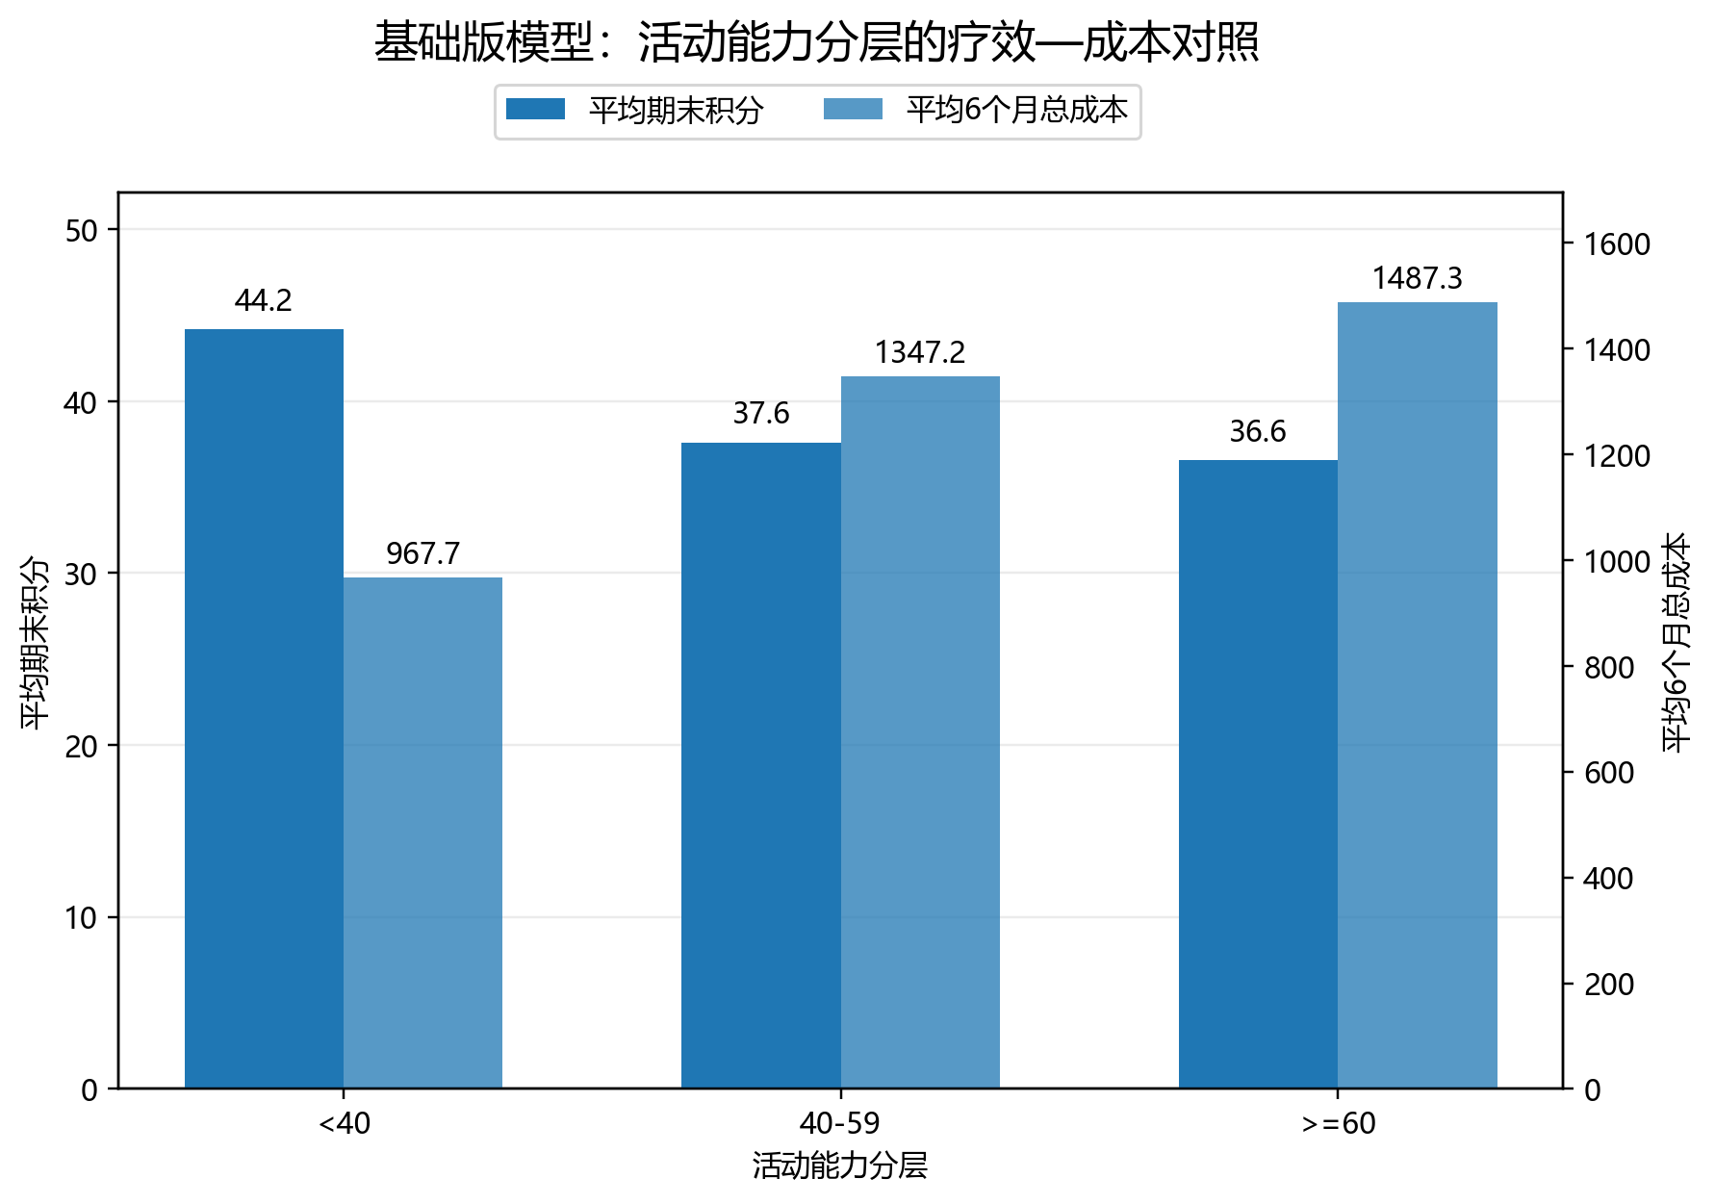
图 A2-A4：q3_sample_1_pareto_validation.png / q3_sample_2_pareto_validation.png / q3_sample_3_pareto_validation.png —— 三个代表样本的帕累托前沿图



图 A5：q3_validation_group_avg_cost_heatmap.png —— 帕累托均衡方案的平均总成本热力图


图 A6：q3_validation_group_avg_final_score_heatmap.png —— 帕累托均衡方案的平均期末积分热力图


图 A7-A9：q3_compare_overall_total_cost_bar.png / q3_compare_overall_final_score_bar.png / q3_compare_overall_drop_pct_bar.png —— 三模型总体指标比较




图 A10-A11：q3_compare_group_total_cost_heatmap.png / q3_compare_group_final_score_heatmap.png —— 三模型分层热力图比较


图 A12-A14：q3_sample_1_three_model_compare.png / q3_sample_2_three_model_compare.png / q3_sample_3_three_model_compare.png —— 样本层面三模型方案比较
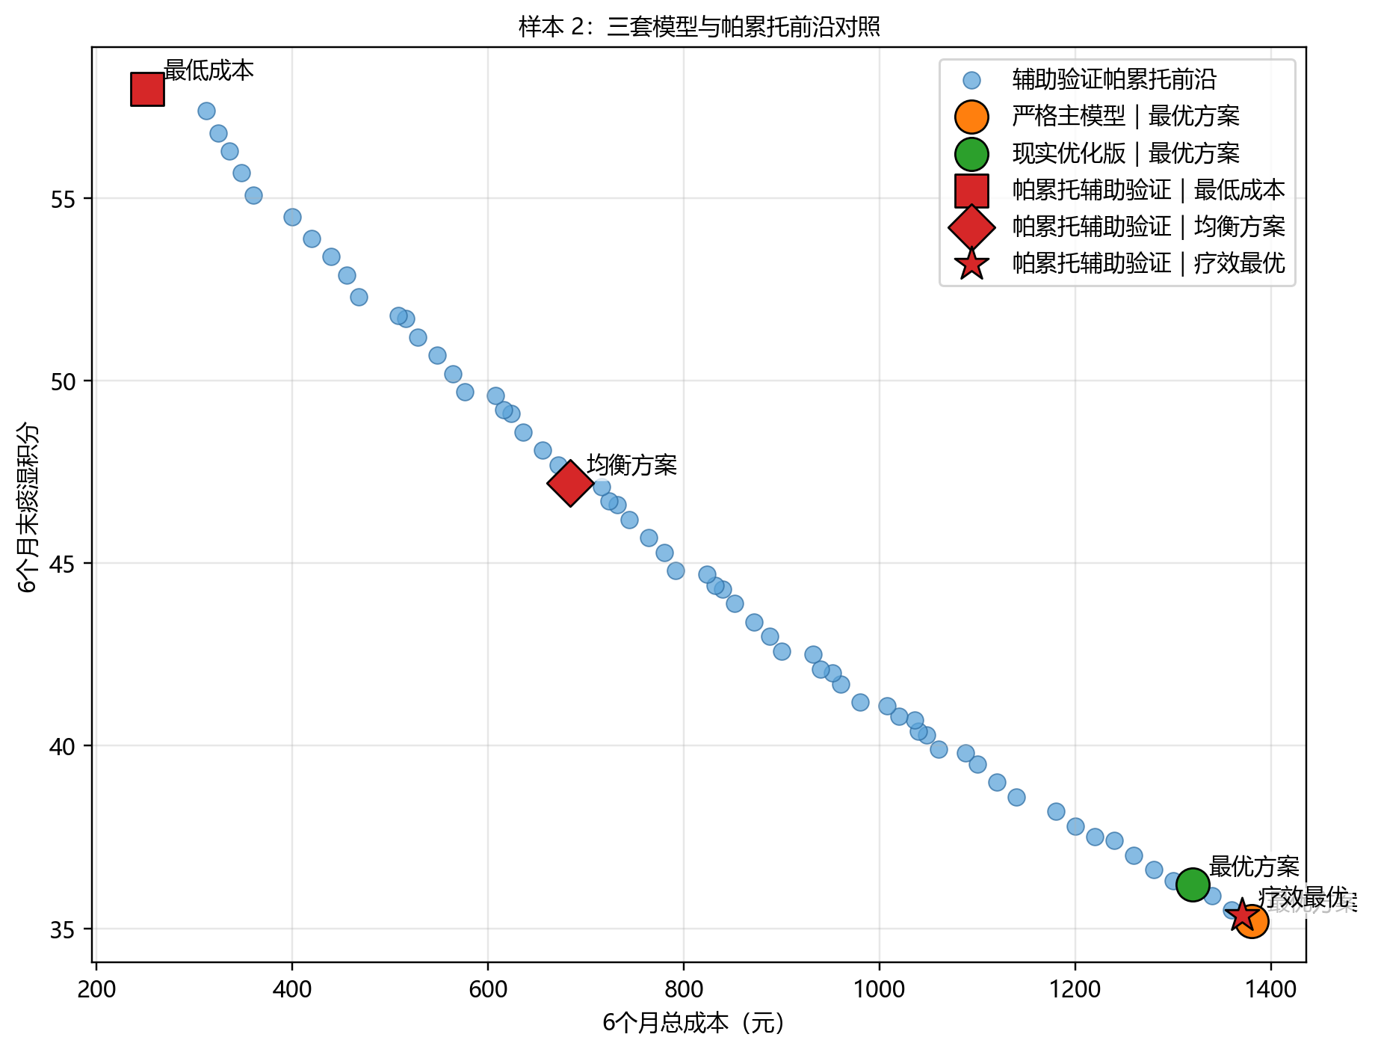
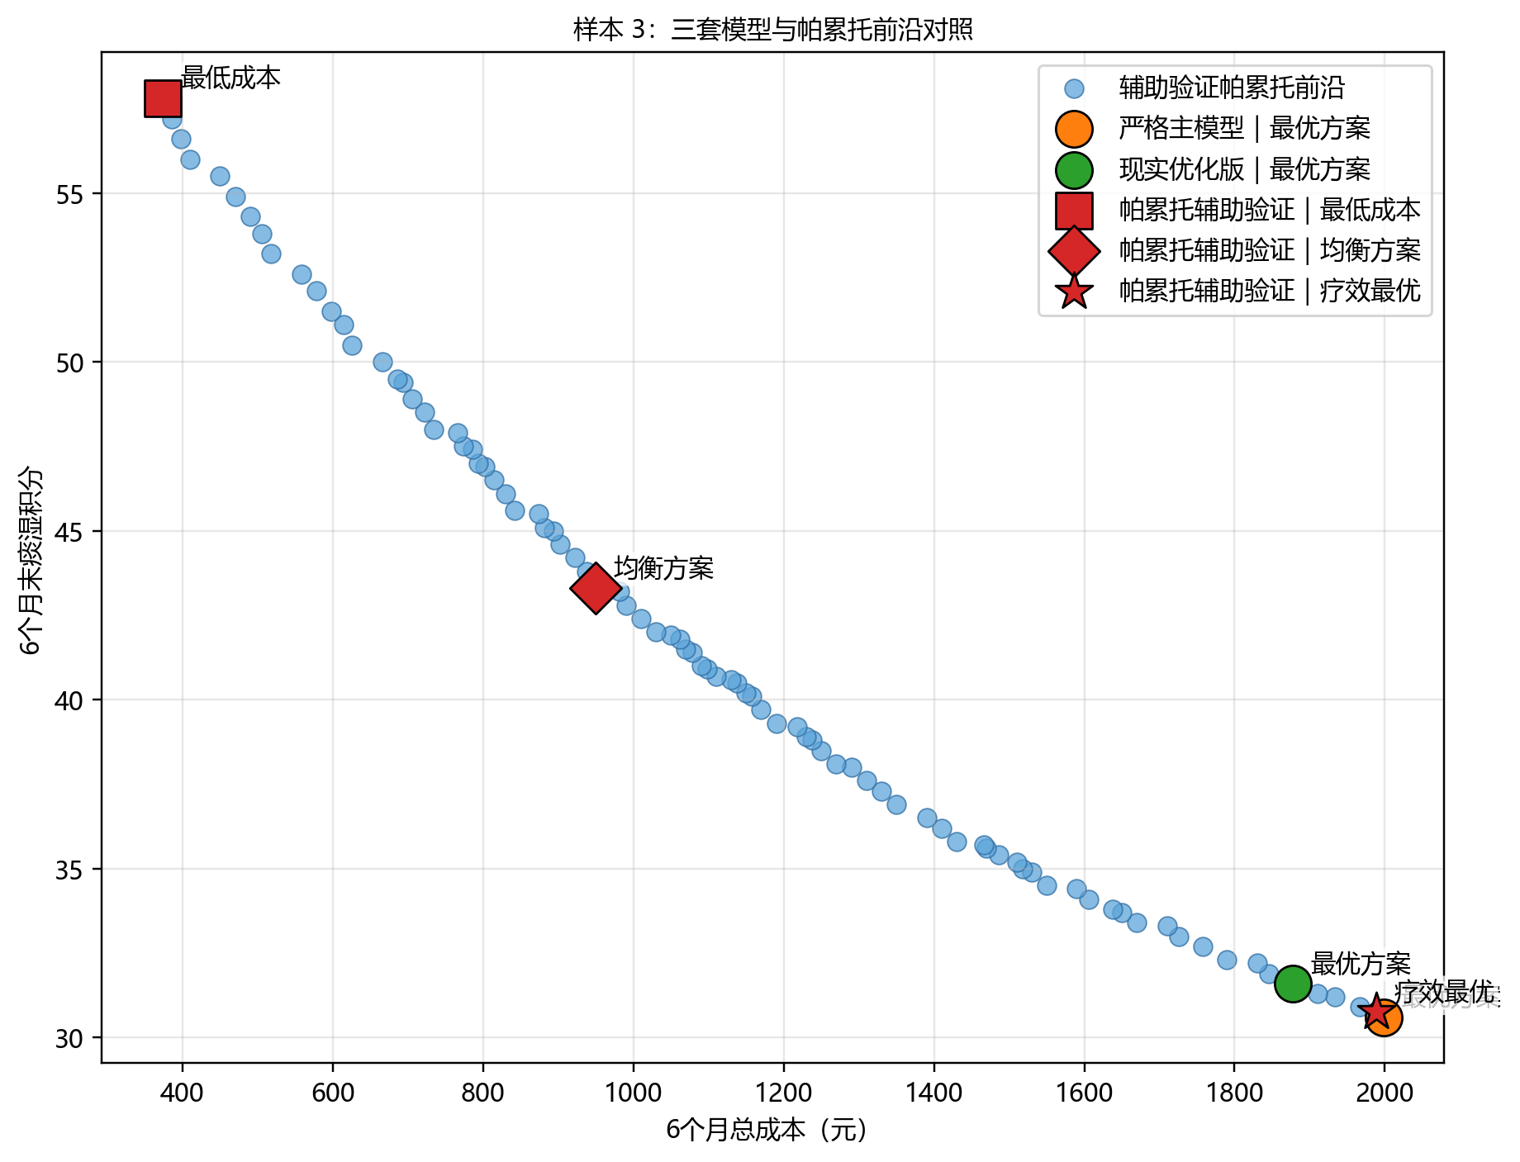

图 A15-A17：q3_sample_1_pareto_overlay_compare.png / q3_sample_2_pareto_overlay_compare.png / q3_sample_3_pareto_overlay_compare.png —— 三模型与帕累托前沿的叠加对照
